В состав Центрального координационного совета Сторонников «Единой России» войдут наиболее эффективные региональные общественники

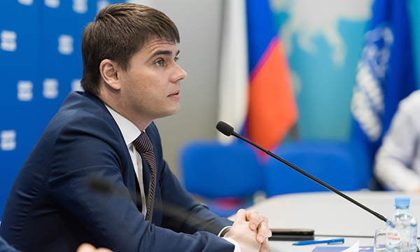
До 1 февраля в Центральном и региональных координационных советах Сторонников Партии пройдет ротация по новому принципу. Также в 2019 году в июле-августе в Москве планируется проведение федерального форума в рамках реализации проекта Центра поддержки гражданских инициатив (ЦПГИ). Об этом сообщил сопредседатель Центрального совета Сторонников «Единой России», депутат Государственной Думы Сергей Боярский.
«В обновленный состав ЦКСС войдут успешные, эффективные региональные общественники и представители профессиональных сообществ. Мы будем делать ставку на ротацию по принципу регионального представительства с тем, чтобы наши лучшие с точки зрения активности регионы могли войти в федеральный ЦКСС и делиться своим опытом», – сказал он.
Также он напомнил, что ранее был изменен принцип формирования региональных координационных советов Сторонников (РКСС) Партии. «Во вновь избранные Советы, помимо переизбранных из старого состава, будет введен как минимум один представитель профессионального сообщества. В РКСС необходимо включить представителей сферы здравоохранения, образования, спорта, предпринимательства, промышленности, молодежной политики, правоохранительных органов, общественных организаций и культуры. Очень важно, чтобы эти люди были в своей профессии лидерами, к мнению которых прислушивается общественность», – подчеркнул сопредседатель Координационного совета Сторонников.
По словам Боярского, в 2019 году Сторонники Партии подготовили весьма обширную форумную кампанию. «Так, в июле-августе планируется проведение федерального форума в рамках реализации проекта ЦПГИ. Он пройдет в Москве, участниками станут представители НКО, гражданские активисты, будут презентованы лучшие реализованные практики, которым была оказана поддержка со стороны Сторонников Партии. Аналогичные форумы должны пройти и на региональном уровне, ориентировочно, в октября-ноябре», – рассказал Боярский.
В 2019 году, сообщил Боярский, будет продолжена реализация и других проектов Сторонников «Единой России». Развитие, в частности, получат проекты «Безопасный интернет» и «Клуб Сторонников». Последний, как отметил сопредседатель Центрального совета Сторонников, преобразуется в новый формат – «Экспертный совет Сторонников», который будет собираться для дискуссий не на регулярной основе, а по мере необходимости. «Мы, как доказавшая свою состоятельность экспертно-общественная политическая сила, могли бы своими советами вносить существенный вклад в работу дискуссионных партийных площадок и выработку решений, которые будут Партией реализованы», – резюмировал он.
Как отметил председатель Совета сторонников Партии в Туве Олег Дудко: «В 2019 году большие планы возложены на стартовавший в регионе проект сторонников Партии «Центр поддержки гражданских инициатив».В республике работа Центра будет координироваться Наблюдательным советом, куда войдут авторитетные общественники и представители органов государственной и муниципальной власти, которые на деле доказали высокий уровень своих профессиональных способностей и региональным координатором. Главная задача нашего центра - партийная поддержка общественников на местах, помощи в общественных стартапах активным молодым людям и НКО. При этом для нас принципиально важно продвигать инициативы, направленные на развитие территорий, а также социально ориентированные проекты. Основным партнером нашей площадки ЦПГИ в Туве станет Совет гражданских инициатив Тувы, под председательством Главы Республики Тыва, члена Высшего Совета Партии Шолбана Кара-оола».

